«Мой ребёнок ничего не ест!»
«Мой ребёнок ничего не ест! Каждый раз покормить — целое испытание! У ребёнка нет аппетита! Мой только чипсы и конфеты ест с удовольствием, а ложку супа проглотить не заставишь!» — жалуются родители. Рассмотрим основные причины этой проблемы, возможные пути выхода из неё и ошибки, наиболее часто допускаемые родителями при решении проблем с аппетитом малыша.
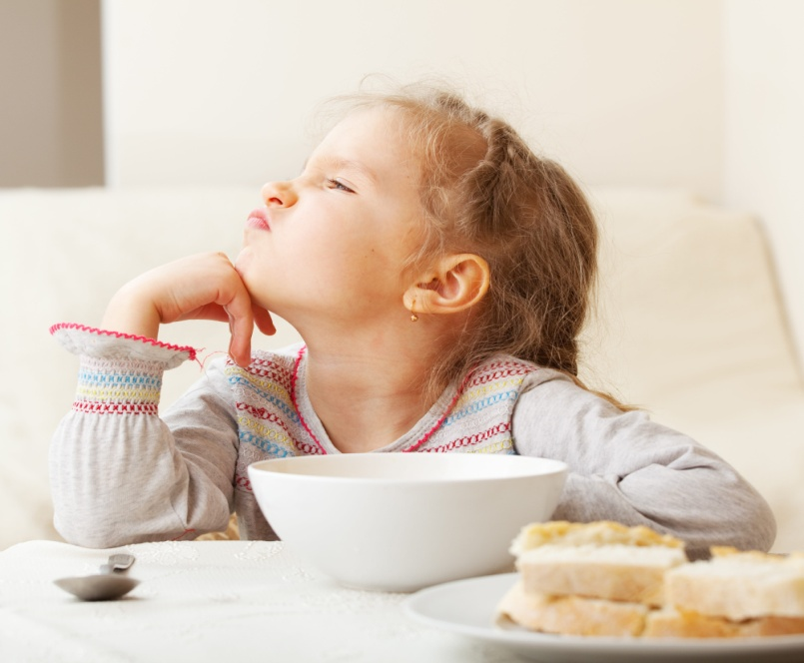
1. Заболевания. Если ребёнок тяжело и серьёзно болен, у него высокая температура или он переживает какой-либо стресс, отсутствие аппетита вполне объяснимое явление. В этом случае без квалифицированной помощи специалистов не обойтись. Лечим болезнь с доктором, выводим из стресса с психологом — аппетит возвращается. Главная задача родителей — найти хороших специалистов. Часто мамам и папам кажется, что, так как ребёнок не ест, он уже болен чем-то тяжёлым и страшным или вскоре заболеет. В основном же эти страхи оказываются беспочвенными. Если у ребёнка дисбактериоз или доктор обнаружил какие-либо заболевания желудочно-кишечного тракта, многие родители используют это как хорошее объяснение плохому аппетиту, что не всегда верно. Если ребёнок с подобными диагнозами активно играет, с удовольствием бегает и ест конфеты, отказываясь от ваших обедов и ужинов — скорее всего речь идёт о невротических нарушениях восприятия еды и процесса её употребления. Об этом следующий пункт.
2. Психологические проблемы. Конечно же, родителям проще переложить вину за плохой аппетит ребёнка на болезни, плохую экологию, настроение и капризы ребёнка. И виноваты будут все, кроме самих родителей. Однако, чаще всего именно из-за ошибок родителей в воспитании пищевой культуры у детей возникает большинство проблем с аппетитом. Конечно же, родители хотят, как лучше, но, поверьте, не каждый знает, как правильно, вот и получается ситуация со слоном в посудной лавке. Проанализируем основные ошибки родителей.
Неправильный образ жизни всей семьи. Если вы прогулкам предпочитаете просмотры фильмов на диване, таким образом, ограничивая и себя, и ребёнка в двигательной активности, то проблемы с аппетитом вполне объяснимы — ребёнок его попросту не «нагулял». Поэтому долой телевизор, диван, компьютер, излишние занятия за столом, и да здравствуют зарядка, прогулки, спорт. К тому же жизнь без движений и свежего воздуха плохо влияет на общее состояние здоровья всех членов семьи.
Кормление в неподходящее время. Часто родители усаживают ребёнка за обед тогда, когда им это удобно — сварился суп, через полчаса не будет времени, все едят и ребёнок должен есть. При этом самочувствие ребёнка никого не интересует, получается насильственное кормление. Для того, чтобы вы поняли, в какое время ребёнок действительно голоден, сделайте вместе с ним чудесный сундучок с разными вкусностями: кусочками сыра, яблок, бананов, морковки, варёного яйца, брокколи, положите немного крекеров и сухариков, налейте в маленькую тарелочку йогурт, в который всё это можно макать. Если вы поставите такой сундучок в доступном ребёнку месте, он никогда не останется голодным, а вы, избавив малыша от чипсов и конфет, сможете понять, что и когда он предпочитает покушать.
Насильственное кормление. Подобный способ приводит к самым печальным последствиям — насилие вообще не является методом воспитания чего-либо, а только калечит психику ребёнка. Если заставлять ребёнка принимать пищу, при этом ругая и унижая его достоинство, он будет воспринимать еду и её приём, как нечто ужасное и противное. К тому же давно доказано, что еда, съеденная не с аппетитом, а со слезами, плохо усваивается, что неблагоприятно отражается на состоянии здоровья ребёнка в целом. Ведь хороший аппетит, чувство голода — это хорошие признаки готовности организма к приёму пищи, наилучшему её перевариванию и получению из неё максимальной энергии.
Развлечения за столом. Никакие игры, книжки, мультфильмы не способны решить проблему с аппетитом. Да, в некоторых случаях это помогает отвлечь ребёнка, а пока он в таком состоянии, родители «впихивают» в него всё, что могут. Это удобно для родителей, но совсем нехорошо для детей, так как подобное поведение также можно назвать насилием — «заполнение» неготового к приёму пищи организма, разрушение культуры приёма пищи. И, как итог — проблемы с пищеварением, проблемы с поведением за столом, да и родитель в роли вечного клоуна с ложкой — тоже картина не из приятных.
Избирательный аппетит. «Буду только картошку и макароны», «молоко буду только из бутылочки» или «буду кушать, если мама покормит из ложечки» — всё это элементарные капризы. Тут уже речь не о проблемах с аппетитом, а о проблеме воспитания. Часто родители идут на поводу у подобных капризов, утешаясь, что «хоть как-то и хоть что-то ребёнок съел», таким образом, ещё сильнее удаляясь от воспитания пищевой культуры и поведения за столом. В таком случае совет простой: не хочешь есть сам/суп/из чашки — иди, гуляй. Чувство голода рано или поздно приведёт ребёнка к столу, а вас — к цели. Если ребёнок, отказываясь от супа, требует чипсов или конфет, это означает, что он не голоден, а хочет получить удовольствие. В таком случае главная задача родителей — дождаться настоящего чувства голода у ребёнка, не поддаваясь на его уговоры и капризы.
Конфеты-пряники. Если вазочка с этими врагами аппетита стоит у вас на видном месте, то аппетита вы не дождётесь никогда. Зато вазочка будет странным образом очень быстрыми темпами опустошаться. Причём сама собой. Даже если поставить такую вазочку на самую верхнюю полку, она всё равно будет регулярно опустошаться, да ещё с риском сломать шею. Поэтому вазочку надо держать под постоянным контролем и в самом секретном месте.
Подведём итог. Для того чтобы вернуть аппетит своего ребёнка, зачастую требуется изменить привычки всех членов семьи. Конечно же, это непросто, но стоит только начать, и положительные результаты не заставят себя ждать. Удачи вам в этом нелёгком деле и…приятного аппетита.
Материал подготовила педагог психолог Леонтьева Е.Ю.

